Урок 5. Что такое текст?

Предмет: «Русская речь».
Класс: пятый.
Раздел: «Текст».
Урок №5. Что такое текст?
Дата: «____» ____________ 20 ___ г.
Учитель: Хаматгалеев Э. Р.

Цель урока – познакомиться с понятием текста, рассмотреть основные средства грамматической связи предложений в тексте.

Ход урока

- Организационный момент.

  - Приветствие.
  - Проверка списочного состава учащихся.
  - Сообщение темы и цели урока.

- Повторение изученного.

- Назовите основные правила ведения беседы. Всегда ли вы их соблюдаете? Над чем вам ещё нужно поработать?

- Проверка домашнего задания.

Заслушивание ответов нескольких учеников на домашнее задание (по выбору учителя).

- Изучение нового материала.

29. Прочитайте две записи. В какой из них предложения связаны по смыслу? Озаглавьте её и спишите.

- Маленькая льдина быстро плыла по реке. Далеко видны во ржи голубые и синие цветы васильков. Чистым белым снегом покрылась земля.
- Над городом Воронежем есть бобровый заповедник. Там на лесных речках живут бобры. Они перегораживают речки плотинами и на берегу прудов строят хатки.

- Во второй записи попробуйте изменить порядок предложений; порядок слов в предложениях, а затем заменить настоящее время глагола-сказуемого в одном предложении – прошедшим, в другом – будущем временем.
- Прочитайте текст вслух. Понаблюдайте, как связывает предложения интонация.
- Подчеркните главные члены предложения; обозначьте время глаголов-сказуемых.

Текст – это сочетание предложений, связанных по смыслу и грамматически.
Основные средства грамматической связи предложений в тексте – порядок предложений; порядок слов в предложениях; интонация и др.

30. Из данных предложений составьте текст. Озаглавьте его и запишите; затем перескажите.

Они то косо летели по ветру, то отвесно ложились в сырую траву. Листья падали дни и ночи. Начался листопад. Этот дождь шёл неделями. Леса моросили дождём облетавшей листвы.

31. Прочитайте текст, перескажите его.

ОСЕННЕЕ КОТЯРО

Падают листья на землю и на Кота.
А Кот караулит, подстерегает и вдруг бросается на падающий лист, прихлопывает его лапой и грозно грызёт. Ему кажется, что это такие воробьи разноцветные.
«Глупое осеннее котяро, - думаю я. – Листья с воробьями путает».
А Кот заметил, что я про него думаю, и затаился.
Падают листья, заваливают Кота. «Эх, и сам-то я, как опавший листок, - грустит Кот. – Печально на душе, тоскливо».
<…> До вечера лежал Кот в подсолнухах, печалился.

(Ю. Коваль)

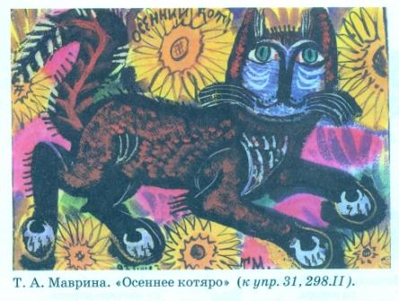
- Подумайте, почему автор озаглавил текст именно так, а не иначе.
- С чем сравнивает себя кот? Почему?
- Найдите в тексте слова, близкие по смыслу.
- Читали ли вы миниатюры Ю. Коваля «Весенний кот» и «Летний кот»? Их можно найти в этой книге. Найдите и прочитайте!

32. Прочитайте текст. Найдите в нём слова, которыми можно его озаглавить. Свой выбор обоснуйте.
Предложите другие варианты заглавия.

Я брожу по дорожкам зоологического сада.
В клетке – великолепный огромный тигр. Рядом с ним небольшая белая собачонка – фокстерьер. Она выкормила этого тигра. И теперь, на правах матери, находится с ним в одной клетке.
Тигр дружелюбно поглядывает на неё. Изумительное зрелище.

(М. Зощенко)

33. Что интересного заметили вы в поведении какого-либо животного? А может, вам удалось побывать в зоопарке и что-то произвело на вас особенно сильное впечатление?
Напишите сочинение на одну из данных тем; озаглавьте его.

- Итог урока.

Выводы

- Текст – это сочетание предложений, связанных по смыслу и грамматически.
- Основные средства грамматической связи предложений в тексте – порядок предложений; порядок слов в предложениях; интонация и др.

Вопросы самоконтроля

- Что такое текст?
- Перечислите основные средства грамматической связи предложений в тексте.

- Окончание урока.

- Домашнее задание. Прочитайте миниатюры Ю. Коваля «Весенний кот» и «Летний кот».
- Выставление и комментирование оценок.

